所内审查用中文稿
对应投稿：Scientific Data · Data Descriptor（数据描述文）终稿
说明：本稿为英文投稿终稿的中文学术译文，供国内审查使用。章节结构、数字、标识符与判定与英文稿一致。专有名词、文件名、命题编号（如 GPB-001、P-COMP-1）及软件名称保持原文。参考文献条目保留英文著录，便于与期刊稿核对。本工作使用合成栅格与公开高程产品窗口，不含未公开内部数据。
面向数字高程模型分析的机器可检验命题集
A machine-checked proposition set for digital elevation model analysis
郭迎钢（通讯作者）
西北核技术研究所，西安 710024，中国
电子邮箱：fariel_gyg@163.com ORCID：0000-0002-8207-9941
摘要
本数据描述文提交 GeoProofBench v0.1，即一套经版本管理的、关于数字高程模型（DEM）算子的机器可检验命题目录。本发布包含六条已实现的一阶命题、五条组合或反例记录，以及四十四个为后续条目预留的占位标识符。每条已交付命题具有稳定标识符、单句性质、相互独立的 Dafny 与 Lean 4 规约、一道数值闸门，以及已记录的判定。算子包括 Wang–Liu 填洼与确定性八邻域（D8）流向。Wolfram 穷举检查与 manim 见证仅在实际使用处随数据集提交，不是每条标识符的必备项。所附定制代码仅用于复现上述判定。本数据集不提出新的插值方法。它记录性质在何处成立、在何处作为算子本身的性质而失败，以及重采样在何处预期会破坏唯一性。输入栅格包括 5×5 平面、256×256 合成地形、已标注的同尺寸合成占位，以及三幅公开产品窗口。数据许可为 CC-BY-4.0，软件许可为 MIT。
1 背景与概述
三十年来，DEM 软件形成了一条共用分析流水线：按 Wang–Liu 溢流规则填洼（内部洼地抬至最低溢流水位）¹，流向（含确定性八邻域 D8 路由²与平坦面指派³），流域划分，以及 Horn 3×3 加权拟合或 Zevenbergen–Thorne 剖面曲率^{4,5}。每一步在作业意义上被视为正确，却很少写成可供独立机器核验的陈述。同一栅格交给不同 GIS 软件，可以给出不同的流场和流域图⁶。近十年的栅格 DEM 算法选择仍会改变填洼处理、提取河网与剖面^{7–9}。这种分歧并非学究式好奇：汇水面积、河网长度与出口指派进入洪水制图、基础设施选址和已发表的流域统计。一个未经声明的平坦环，就足以把流域关系颠倒过来。GeoProofBench 之所以存在，是因为这些算子早已作为数据产品流通；所缺的是一份可引用的记录，写明每个算子本应履行的义务。
主要读者是生产并复用这些算子的 DEM 与水文学共同体。形式化方法是记录语言，而不是本数据集的研究对象。相邻领域已经把数值核当作证明义务来处理^{10–17}。DEM 表面也被用作地面车辆线性时序逻辑路径规划的输入¹⁸。那条工作核验的是地形上的任务，而不是地形算子本身。GeoProofBench 与之互补：它归档后续规划器、模型或 GIS 工具可能默认成立的算子命题。
GeoAI 与水文学问答基准衡量的是与标注或教科书答案的一致性^{19,20}。这些资源对语言层面评价仍然有用。GeoProofBench 并不取代它们。它补上其下缺失的一层：当模型或 GIS 软件主张几何保证时，可以引用一个命题标识符，而不是在匹配标签答案时才引用。同一批标识符也是后续自动推理器、或引用 DEM 算子的 GeoMath 类智能体可以据以计分的具名义务。本发布不含已训练智能体。
GeoProofBench 首先是一份数据集：经版本管理的命题记录、栅格、度量表格与判定。数据记录一节列出十一条已交付记录（六条一阶算子与五条组合或反例）以及数据包文件布局。Dafny、Lean 4 与 Python 文件用于复现必选闸门。Wolfram 穷举检查与 manim 见证是可选提交物，不是每条记录的组成部分。这些代码都不能替代目录本身。标识符 GPB-006 至 GPB-014 以及 GPB-016 至 GPB-050 是为社区后续条目预留的占位名，不是已实现命题。此前没有任何论文发表过这一命题集。一篇相关的遥感文章²¹不与本数据集共享数据。
2 方法
2.1 命题模型
每条已交付命题沿三条独立轨道检查。Dafny 与 Lean 4 陈述抽象算子（填洼、D8、坡度、曲率）的性质，并证明关于这些规约的引理。后文的引理计数是针对规约的证明，并不证明某一 Python 文件是该算子的唯一实现。参考驱动是按规约撰写的规范 Python 重实现。数值闸门检查该重实现在所提交阵列上满足规约见证。Python 文件不是规约；规约是 Dafny 与 Lean 文件。闸门是有限测试，不是证明。仅当数值闸门成立且相应证明文件验证通过时，记录才标记为 PASS。两个证明器是同一义务的独立重述；互不以 Python 驱动作为对方的测试预言。小网格上的 Wolfram 穷举检查与 manim 见证仅在实际使用处提交。
每条已交付命题具有稳定标识符、单句性质、一份 Dafny 规约、一份独立的 Lean 4 重述、一道 Python 数值闸门，以及已记录的判定。标识符、性质语句、栅格、度量 JSON 与判定构成数据记录。证明文件与驱动程序是复现程序。其余标签与 PASS 不可互换：
• FP（failure of property，性质失败）：在该输入类上命题已被断言，但所给算子并不满足。相对假设而言，失败是意外的。不把它当作软件崩溃。本发布未记录 FP 实例。v0.1 交付的是在其声明输入类上成立的义务、已文档化的反例，以及一条已文档化边界（FAIL-TOLERANCE）。若一条已在某输入类上断言的命题随后在该类实例上失败，才记录 FP。
• FAIL-TOLERANCE（容差失败）：输入落在命题所声明的前提之外，因此该性质不被断言。它不是允许算子出错，也不是意外失败（意外失败是 FP）。本发布仅用于 P-COMP-4 的四个 45° 格：在 0° 与 90° 上，对西向倾斜平面重采样后主张唯一 D8；在 45° 上双线性插值混合了基方向邻域，故不主张唯一 D8。该 45° 混合是 GIS 中已知的重采样边界，不是 GeoProofBench 的新发现。这些格子不计入 PASS 合计，也不改标为软件 FAIL。
• NEGATIVE-RESULT PASS（负结果通过）：反例本身就是预期记录（未填洼四环；Zevenbergen–Thorne 对 Horn）。
2.2 一阶算子
本发布完成六条算子（表5）。填洼遵循 Wang–Liu 溢流规则¹：内部洼地抬至最低溢流水位。填洼及其溢流与下标并列打破之后，D8 路由（O'Callaghan 与 Mark 的确定性八邻域规则）在严格下降规则下选择唯一最陡下降邻域²：仅当该邻域严格低于中心时才记录后继；若无严格更低邻域，则标记为 NoFlow（无 D8 后继）。流域唯一性仅在填洼之后、在该严格下降条件下陈述。5×5 教学平面每流动一步高程下降 1，因为 A=1 且 w=1；P-COMP-1b 无下降，因为未填洼环是平坦的。Zevenbergen–Thorne 剖面曲率⁵与 Horn 二阶拟合⁴分别给出规约，不视为可互换（见技术验证）。
2.3 组合
P-COMP-1 断言：经 Wang–Liu 填洼后，在 D8 下每个内部格恰有一个终点。论证使用五条引理：填洼给出 min(nbr)≤cell；随后 D8 下降；内部轨道在 n·m 步内由鸽笼原理封闭；矩形边界提供一个无流终点；唯一性把候选终点坍缩。P-COMP-1b 是互补见证：未填洼的四格平坦环不终止。P-COMP-2 把同一链条实例化到 256² 常值平面以及行向坡度 ε∈{10⁻⁶, 10⁻⁴}。P-COMP-4 把西向倾斜平面按尺度 {0.5, 1, 2, 4}× 与旋转 {0°, 45°, 90°} 重采样。其前提是旋转 ∈{0°, 90°}；仅在这些角度上主张重采样后唯一 D8。四个 45° 格落在前提之外：双线性插值混合基方向邻域。该混合是 GIS 中已知的重采样边界，不是 GeoProofBench 的新发现。P-COMP-5 检查填洼幂等性，以及一维填洼输出在 Python、Dafny 与 Lean 之间的哈希一致。幂等 fill(fill(h))=fill(h) 的主张范围是无 NoData、有限实数的矩形栅格。
图1是该链条的教学模板。图1a 为未填洼四格平坦环（P-COMP-1b）：D8 循环而不终止。图1b 为 5×5 教学平面 h(p,q)=Ap+Bq+C，其中 A=1（沿列下标减小方向每格高程下降）、B=0、C=12（中心高程）；(p,q) 为相对网格中心的整数偏移，格距 w=1。填洼后流向唯一向西。图1c 给出 Dafny 与 Lean 文件所记录的五引理次序；它是证明结构图，不是额外的数值闸门。多分辨率数据层与公开窗口见图2与图3，不是本教学模板。
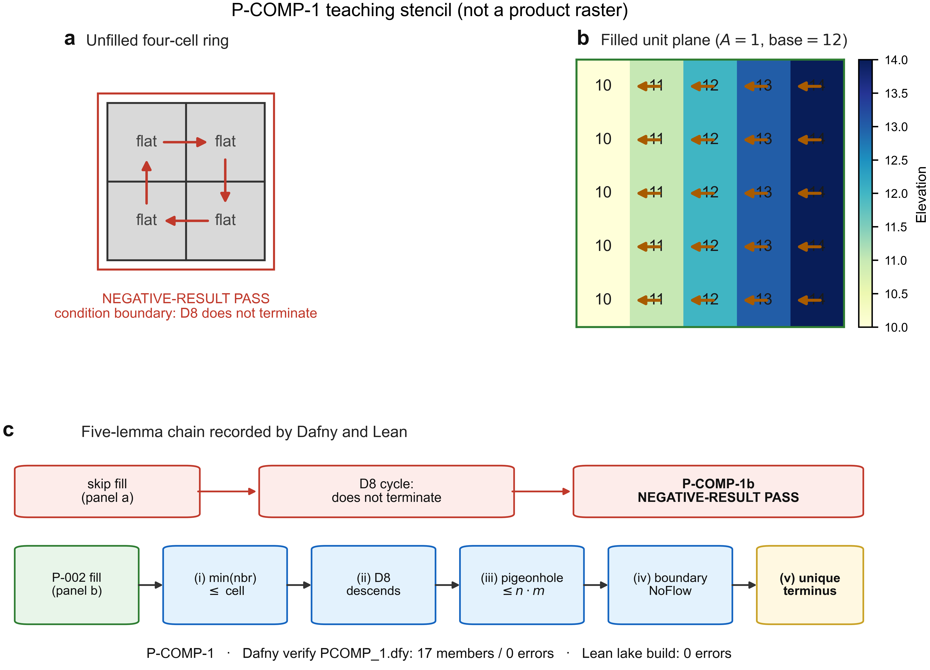
图1 P-COMP-1 的教学模板。（a）条件边界反例（P-COMP-1b）：未填洼四格平坦环，D8 循环而不终止。（b）填洼后 5×5 教学平面 h=Ap+Bq+C，A=1，B=0，C=12。金色箭头标出唯一向西的 D8 后继。（c）Dafny 与 Lean 记录的五引理链。云端 dafny verify PCOMP_1.dfy 对该编译单元报告 17 verified members / 0 errors（含 include）；Lean lake build 为 0 errors。图1a 与 P-COMP-3 同为 NEGATIVE-RESULT PASS，但种类不同。
2.4 输入栅格
多分辨率套件所用的四套数据列于表6。三幅合成阵列的生成参数见表1；驱动程序为 experiments/phase2/ 下的 p_comp_1_multires.py。该套件需要四种网格尺寸，包括 3601² 的 SRTM 形状阵列以及 4 m 粗化后的 256² 阵列。作者工作站未能取得这两个尺寸的完整公开文件。这是本发布的获取限制，不是 SRTM 或 3DEP 产品本身的缺陷。随后取得的公开产品检查是 Copernicus GLO-30 瓦片 N32E110 以及 3DEP ImageServer 窗口（表7、图3）。它们不能代替 3601² 的尺寸应力栅格：256² 的 GLO-30 窗口不是 3601² 的 SRTM 瓦片。因此 v0.1 为这两个尺寸提交已标注的合成占位；后续版本可以加入真正的 3601² SRTM 瓦片，在此之前这些行不是产品精度声明。1 m 与 5 m 窗口取自同产品族的 3DEP ImageServer 最近邻导出，而非已分级的 USGS COG 文件（端点见数据可用性）。三幅公开产品为：USGS 3DEP 1 m 激光雷达窗口（洛杉矶 Griffith Park）²²、USGS 3DEP 5 m 阿拉斯加 IFSAR 窗口（Fairbanks 一带）²³，以及 Copernicus DEM GLO-30 瓦片 N32E110 上的窗口²⁴。
在其他闸门中注入噪声时，σ∈{0, 10⁻³, 10⁻², 10⁻¹, 0.5} m。
表1 合成栅格生成器（非产品精度）。三幅占位均由 p_comp_1_multires.py 重建。高斯 σ 的单位为高程米。
数据层 | 生成方式
terrain-A（256²，5 m） | ramp 0.05x+0.02y，两座高斯丘，十二个开挖洼地，再叠加 N(0, 5×10⁻³)，NumPy 整数种子 20260906（numpy.random.default_rng）。
SRTM 尺度（3601²，30 m） | N32E110 的 .hgt.gz 未能完整获取后使用。1180+0.035(3600−x)+85 sin(x/180)+55 cos(y/220)+25 sin((x+y)/95)，再叠加 N(0, 1.6)，整数种子 11032。
lidar-down（256²，4 m） | 细网格 1024² 场 0.04x+0.015y+4 sin(x/18) cos(y/22)+1.2 sin(x/3.5)+0.8 cos(y/4.2)，再叠加 N(0, 0.25)，整数种子 20260907，然后 4×4 块平均到 256²。

2.5 验证环境
数值闸门在作者工作站上以 Python 3.12（NumPy）运行。Dafny 4.11 与带 mathlib 的 Lean 4.18.0 从所提交源码在独立 AutoDL 云端镜像上重跑，该镜像不共享工作站验证器缓存；下文引用的引理计数来自这些云端日志，而不是本地输出的副本。Wolfram Script 14 仅在工作站使用（云端镜像无 Wolfram 许可；该跳过已记录，不视为 FAIL）。命令与路径位于数据集中的 experiments/ 与 formal/。
3 数据记录
形式化规约提供最高记录保证，但核心数据产品——命题语句、输入栅格、度量表与判定——可以不依赖 Dafny 或 Lean 而使用和引用。可引用对象是科学数据银行上的命题目录 GeoProofBench-v0.1-deposit.zip²⁵。表3列出十一条已交付记录。四十四个占位标识符（GPB-006 至 014 与 GPB-016 至 050）写在 benchmark/ 中，是计划扩展，不是 v0.1 的已实现命题，也不作为表3的行。表4为数据包文件布局。数据记录侧重 JSON、栅格与度量表；代码可用性列出 Dafny、Lean 与 Python 复现文件。
度量 JSON 位于 experiments/phase2/results/，文件名为 gpb021（P-COMP-1）、gpb024*（多分辨率）、gpb025*（重采样）、gpb026*（哈希）以及 gpb027_realworld。表2为字段词典。表6中 n_out 列对应 JSON 字段 uniq_out。除非某套件另有说明，n_term 与 uniq_out 在内部框上计算（去掉一格边界）。
表2 本描述文所用度量 JSON 字段词典。
字段 | 类型 | 单位 | 定义
n_pit | 整数 | — | 未填洼栅格上内部四邻域局部极小值个数。
n_term | 整数 | — | D8 轨道到达终点的内部格个数。
uniq_out | 整数 | — | 这些终止格中互异终点的个数。
longest | 整数 | 格步 | 最长终止 D8 路径的长度。
ridgeline_frac | 浮点 | 1 | D8 入度为 0 的内部格比例。
drainage_density_per_m | 浮点 | m⁻¹ | 入度≥2 的内部格个数，除以（内部格数×格距）。

表3 已交付的 GeoProofBench v0.1 记录。配套不计入额外的一阶或组合标识符。
状态 | 数量 | 标识符 | 说明
一阶 | 6 | GPB-001 至 005 与 GPB-015 | GPB-002b 为 002 的二维配套（见表5），不是第七条一阶标识符
组合 | 5 | P-COMP-1 至 5 | P-COMP-1b 为 1 的未填洼环配套

表4 数据包文件布局。度量 JSON 的 SHA-256 在对应结果文件中；Lake 缓存未提交。
路径 | 内容
experiments/phase2/results/ | 度量 JSON：gpb021、gpb024*、gpb025*、gpb026*、gpb027_realworld。
experiments/*/figures/ | 可选 mp4 见证（若已提交）。
benchmark/ | 标识符列表，含四十四个计划扩展占位。
papers/P2-geoproofbench/ | 描述文文本与插图。
formal/dafny/*.dfy | 13 个 Dafny 规约文件（见代码可用性）。
formal/lean4/ | VeriGIS 库、lakefile.toml、lean-toolchain（见代码可用性）。

表5 已交付一阶算子及主导工件。GPB-002b 是 GPB-002 的二维配套，不是第七条一阶标识符。六条一阶记录为 GPB-001 至 005 与 GPB-015。GPB-015 使用历史文件前缀 P006（流域模块）；标识符是 015，与六条计数并不冲突。
标识符 | 性质 | 主导 Dafny 文件
GPB-001 | 平面上的坡度符号 | P001_horn_slope.dfy
GPB-002 | 填洼至溢流水位 | P002_pit_filling.dfy
GPB-002b | 二维填洼单调且幂等 | P002_pit_filling_2d.dfy
GPB-003 | 平面上 ZT 曲率为零 | P003_curvature.dfy
GPB-004 | 平面上 Horn 拟合精确 | P004_consistency.dfy
GPB-005 | 唯一 D8 后继 | P005_d8.dfy
GPB-015 | D8 下的流域唯一性 | P006_watershed.dfy

表6 同一填洼后 D8 链条所用的多分辨率数据层。星号标合成占位，不是公开高程产品。
数据层 | 网格 | n_pit | n_term | n_out | longest
plane-5 m | 5×5 | 0 | 9 | 3 | 3
terrain-A | 256² | 53 | 64516 | 98 | 351
SRTM 尺度占位* | 3601² | 2519307 | 12952801 | 6027216 | 28
lidar-down 占位* | 256² | 1782 | 64516 | 20137 | 13

4 数据概览
表6与图2在四种网格尺寸上报告同一填洼后 D8 程序。填洼后每个内部格均终止（n_term 等于内部格数）。互异出口数随粗糙度与网格增大：5×5 平面为 3，terrain-A 为 98，含噪 SRTM 尺度占位为 6.03×10⁶。最长路径并不按同一方式缩放：terrain-A 达 351 步，而 lidar-down 占位经 4×4 块平均后，尽管同为 256²，最长路径仅为 13。正因如此，图2是数据图而不是结果图：它显示所提交数据层如何不同，而不是一种新的插值器。
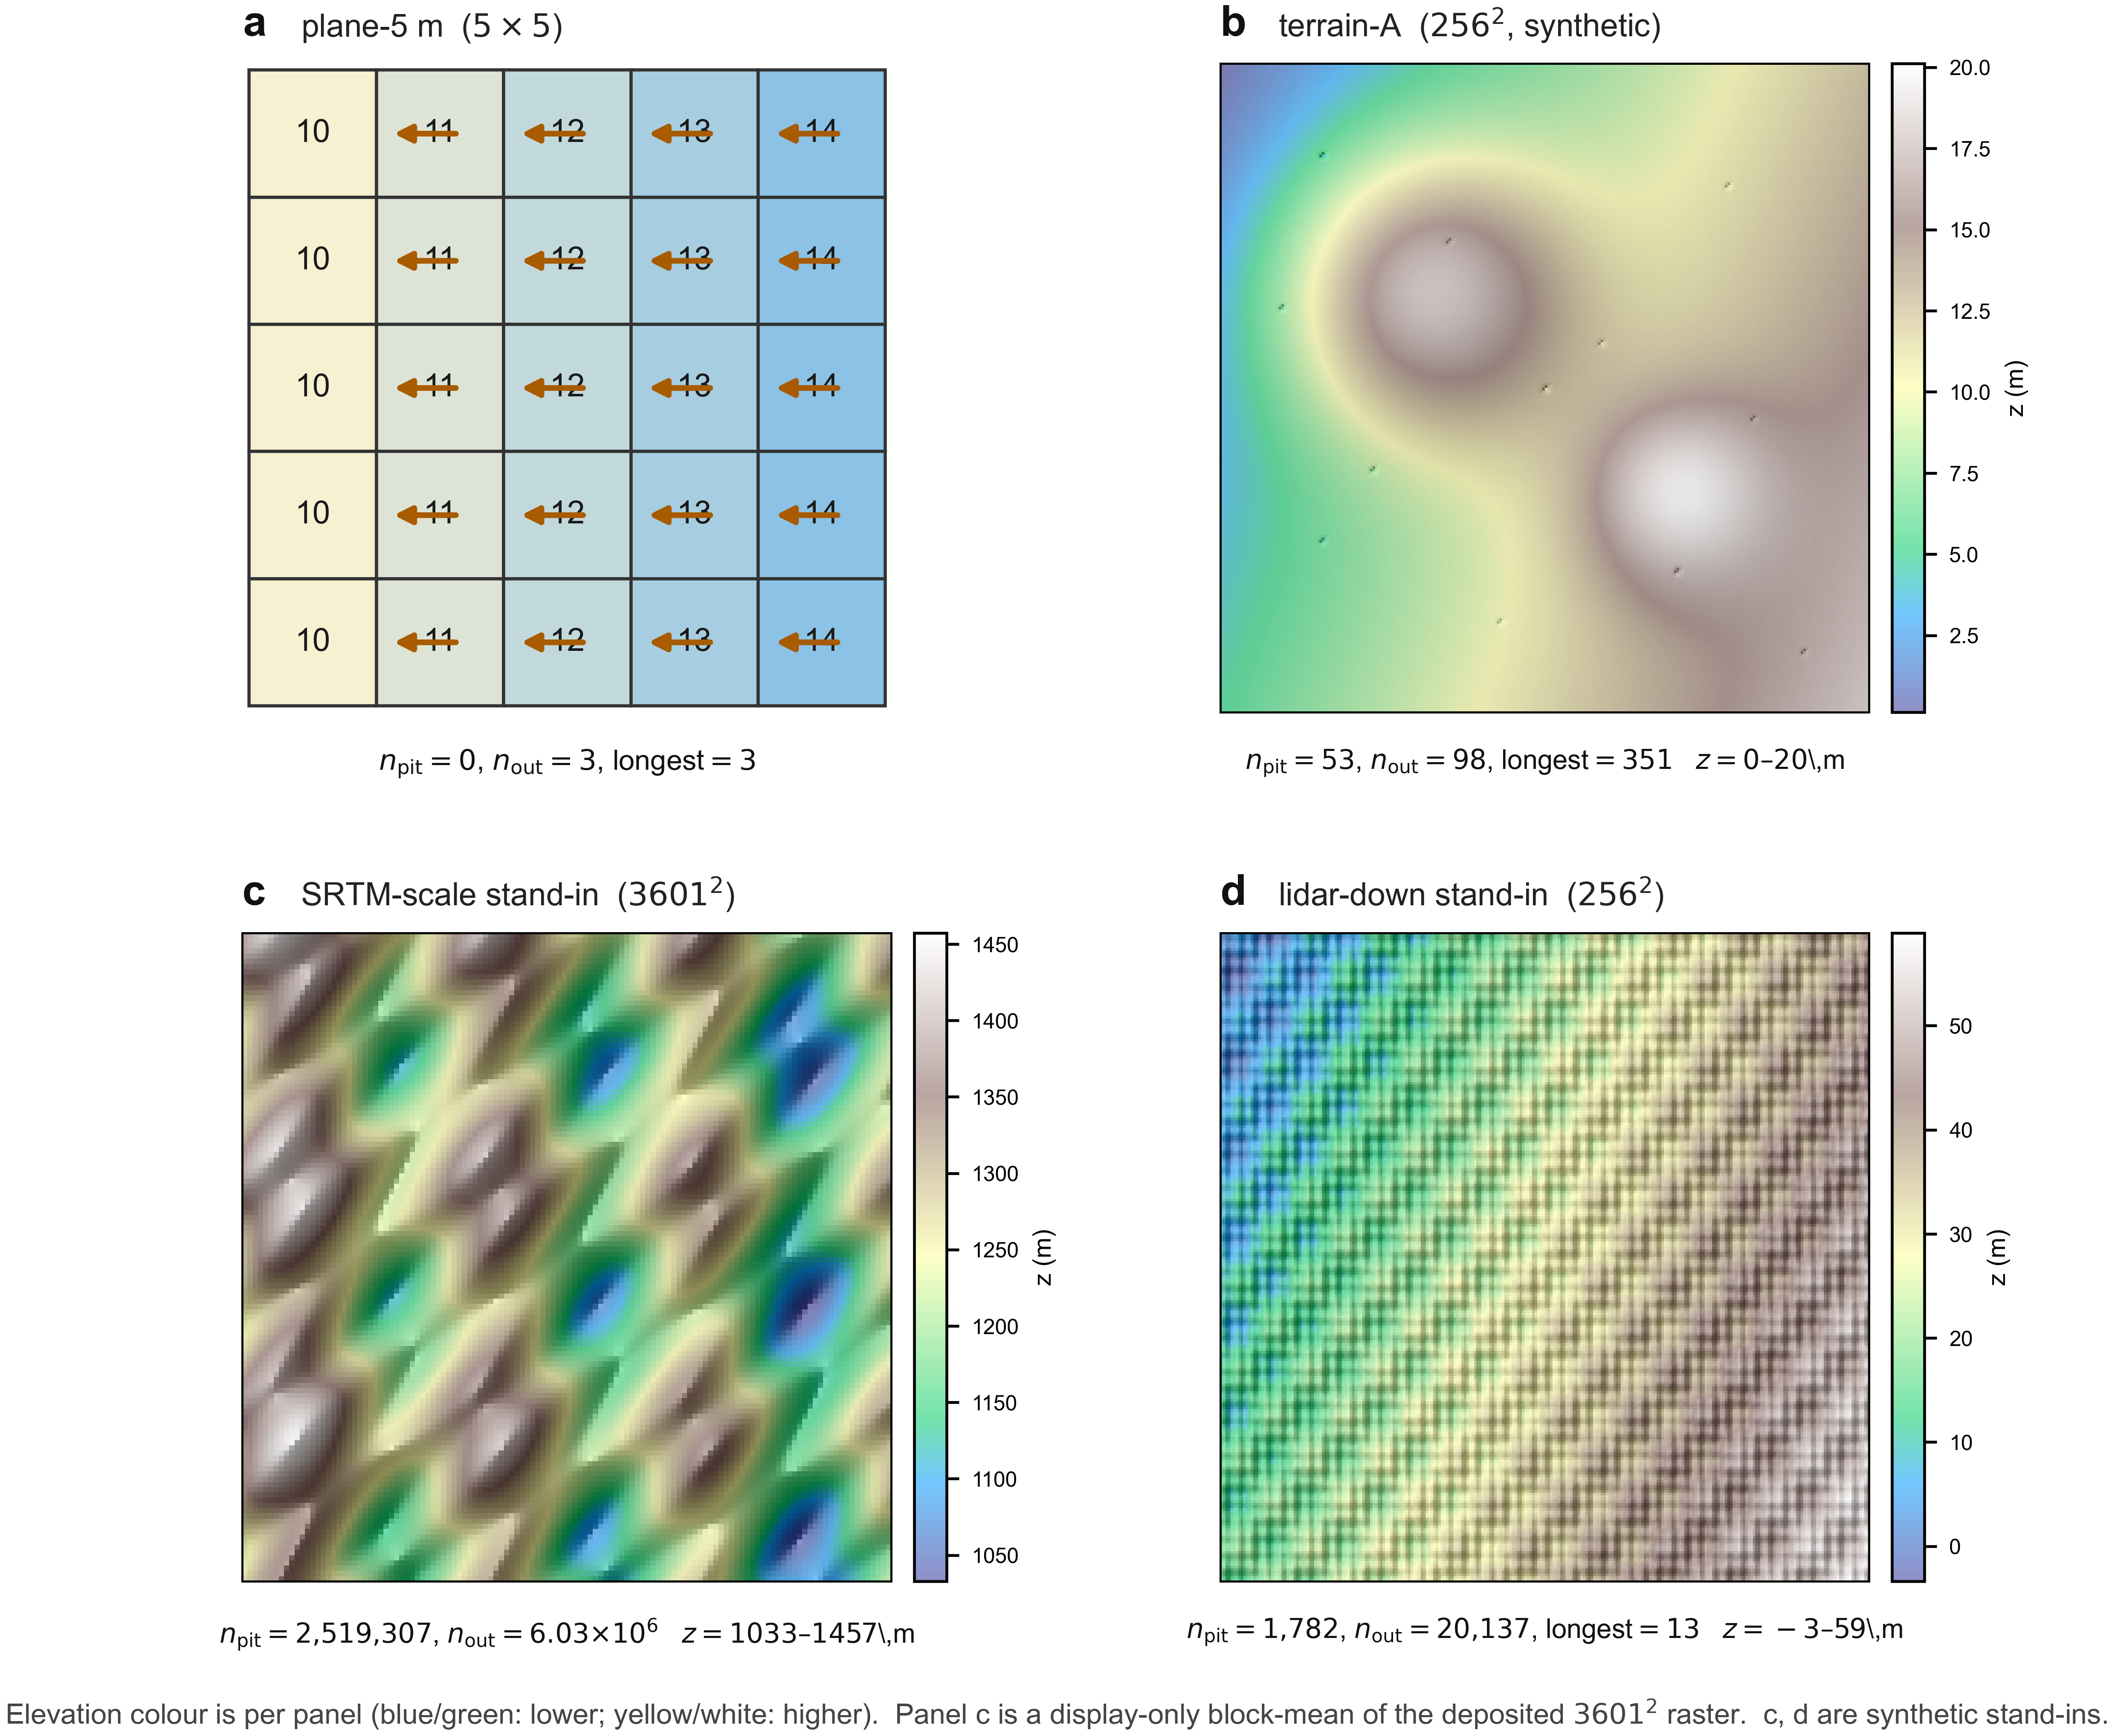
图2 四套已提交数据层上的填洼后 D8 清单。（a）单位平面 5×5，以带标签网格与 D8 箭头显示（平面上山影无定义）；格内数字为高程。（b）合成 terrain-A，256²。（c）SRTM 尺度占位。所提交文件是完整 3601² 阵列；本面板仅为显示用块平均降采样，不能代替该栅格。（d）lidar-down 占位，256²；4 m 上 4×4 块平均后的块状残差是所提交数据层的性质，不是显示伪影。图2b–d 各面板独立用颜色表示高程（蓝/绿较低，黄/白较高）。n_pit、n_out 与最长路径为已提交度量。图2c、图2d 不是公开高程产品。公开产品窗口见图3。
表7把同一闸门用于三幅形状同为 256² 的公开产品窗口。三者均 PASS P-COMP-1（填洼后内部洼地为 0；64,516 / 64,516 内部格终止）。随格距由 1 m 激光雷达增至 28.4 m GLO-30，山脊比例上升、河网密度下降。该趋势与粗化的预期效应一致，是这三幅窗口的特征，不是对这些地貌的一般性声明。需要为填洼后唯一出口给出具名义务的水文用户，可从 P-COMP-1 与表7入手；需要为旋转重采样给出具名边界的开发者，应使用使用说明中的 FAIL-TOLERANCE 格。进一步的汇总统计应从所提交阵列计算。
表7 公开产品窗口（256²）；P-COMP-1 闸门全部 PASS。ridge：内部 D8 入度为 0。Dd：河网密度（m^-1）。
窗口 | 格距 | n_pit | n_out | ridge | Dd
USGS 3DEP 激光雷达，Griffith Park | 1 m | 88 | 234 | 0.125 | 0.106
阿拉斯加 IFSAR，Fairbanks 窗口 | 5 m | 270 | 253 | 0.225 | 0.0363
Copernicus GLO-30，N32E110 | 28.4 m | 626 | 4981 | 0.318 | 0.00685

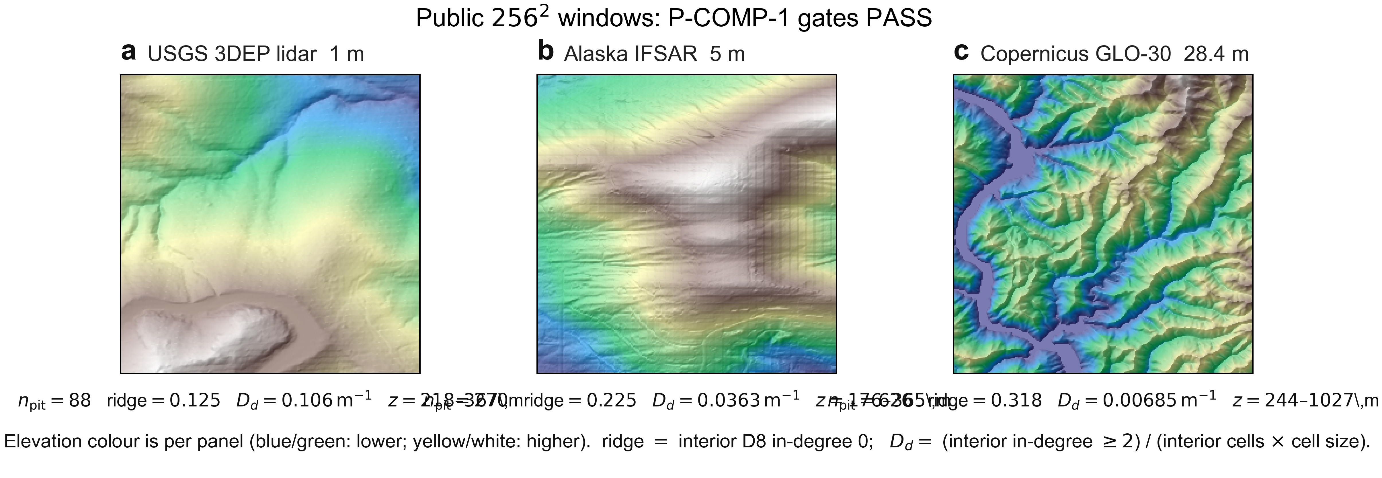
图3 用于多样性检查的公开 256² 窗口。（a）USGS 3DEP 1 m 激光雷达，Griffith Park。（b）USGS 3DEP 5 m IFSAR，Fairbanks 一带。（c）Copernicus GLO-30，瓦片 N32E110。色阶按面板各自映射高程（蓝/绿较低，黄/白较高），不能当作产品之间的高程比较。各面板报告同一填洼后 D8 程序下的内部洼地数 n_pit、山脊比例（内部 D8 入度为 0 的格）以及河网密度 Dd（入度≥2 的内部格除以内部格数乘格距）。三幅窗口均 PASS P-COMP-1。
5 技术验证
验证支持所提交记录的技术质量。它不是对新地形算法的分析。表8汇总用户可从档案复现的闸门。
表8 已记录判定汇总。FAIL-TOLERANCE 格不计入 PASS 合计。本发布未记录 FP 实例。
记录 | 判定
P-COMP-1，5×5 平面 | PASS
P-COMP-1b 四环 | NEGATIVE-RESULT PASS
P-COMP-2 | PASS
P-COMP-3 | NEGATIVE-RESULT PASS
P-COMP-4 | 8 PASS + 4 FAIL-TOLERANCE（全部为 45° 旋转）
P-COMP-5 哈希 / 二维填洼 | 12/12 与 4/4 PASS
三幅公开窗口 | PASS
FP（本发布） | 无实例

5.1 数值闸门与形式闸门
在用于 P-COMP-1 的 5×5 单位平面上（图1b），记录报告：填洼后无内部洼地；每个流动 D8 步高程下降 1；全部 9 个内部格至多 3 步终止，有 3 个互异出口。作者工作站上对 4⁴ 张映射的 Wolfram 穷举给出 pigeonholeAll=true、descentAllFix=true、ringHasFixedPoint=false。AutoDL 云端镜像无 Wolfram 许可并跳过该脚本；Python、Dafny 与 Lean 闸门不依赖它。
对所提交文件独立进行的 AutoDL 云端 dafny verify 重跑（无工作站缓存）报告：PCOMP_1.dfy 为 17 verified members / 0 errors，终止文件 P006_terminate_under_strict.dfy 为 12 / 0。同一镜像报告 PCOMP_2.dfy 为 25 / 0，PCOMP_4_homotopy.dfy 为 20 / 0，PCOMP_5_idempotent.dfy 为 15 / 0。这些整数是各编译单元（该文件及其 include）的验证器成员计数，不是 GeoProofBench 的引理总数。PCOMP_1.dfy 本身陈述 11 条引理：五条对应图1c 的 (i)–(v)（NoPitImpliesDescent、D8PreservesDescent、OrbitLengthBound、BoundaryNonEmpty、FillThenWatershed）；其余为二维或鸽笼变体、唯一性包装与一例。所提交 VeriGIS 库相对锁定 mathlib 的 Lean lake build 同样在该镜像上执行，并以 0 errors 完成：库可构建。锁文件导入 2764 个 mathlib 模块；该数字是工具链规模，不是 GeoProofBench 引理数，也不用作命题成立的证据。
P-COMP-2：256² 常值平面有 65536 / 65536 个终止格（全部为 NoFlow）。行向坡 ε=10⁻⁶ 与 10⁻⁴ 终止，最长路径 255，出口 256 个（全部向北）。P-COMP-2 的度量 JSON 报告 visited_cells=16,908,288。该字段是路径长度求和，不是互异格普查，也不是表6的一列。对每个起始格，驱动程序把 D8 路径步数加一（起点本身），再对每套 256² 起始格求和。常值平面贡献 65,536。每条行向坡套件贡献 8,421,376（256×(255×256/2)+65,536）。三套合计 16,908,288。
P-COMP-4：12 个尺度–旋转格中 8 个在唯一 D8 且 σ=0 下 PASS。四个 45° 格全部为上文定义的 FAIL-TOLERANCE（前提旋转 ∈{0°, 90°}）。P-COMP-5：四个一维填洼实例（平面、洼地、斜坡、级联）用 SHA-256 在 Python、Dafny 与 Lean 中哈希。全部 4 个实例 × 3 种实现一致，记为 12 / 12。二维 fill(fill(h))=fill(h) 在 σ=0 下于四幅无 NoData、有限实数的矩形栅格成立（4 / 4）。反向堆并列调度一并检查：Wang–Liu 优先洪水以填洼高程再加 (r,c) 为堆键；把 (r,c) 分量变号得到第二种调度。两套输出在所记录 epsilon 内一致。
三幅公开窗口上的 P-COMP-1：填洼后内部洼地为 0；64516 / 64516 内部格终止（表7）。
5.2 作为记录保留的反例
未填洼四环是不终止的 D8 轨道（P-COMP-1b；图1a）：这是条件边界反例，标出 P-COMP-1 不适用的范围。两幅 9×9 斑块 z=D x²+A x 表明 Zevenbergen–Thorne 剖面曲率 H_xx=2D 与 Horn 二阶系数 D_x=A 不是同一函数（P-COMP-3；图4）。系数对 (A,D)=(0.21, 0.00705) 与 (0.07, 0.03485) 经选择使中心格取值均非零且不同时为零，不是随机抽取。该图是存在性见证，不是总体推断。二者均编目为 NEGATIVE-RESULT PASS。
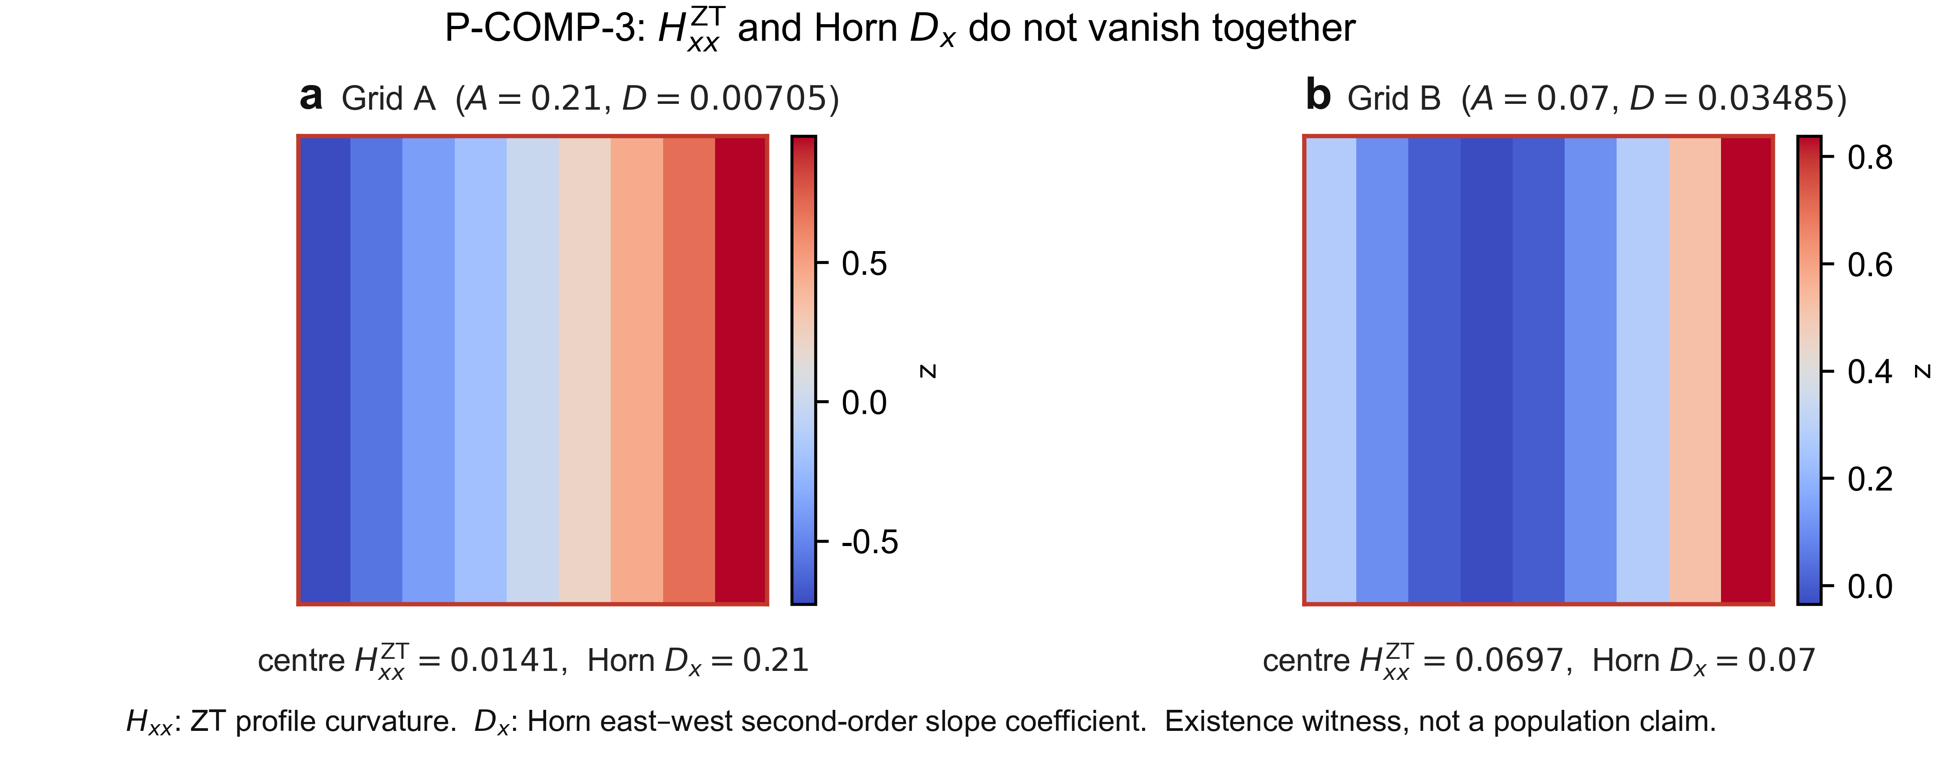
图4 算子不可互换反例（P-COMP-3），与图1a 条件边界环种类不同的 NEGATIVE-RESULT PASS。（a）网格 A：z=D x²+A x，A=0.21，D=0.00705。（b）网格 B：A=0.07，D=0.03485。H_xx 为 Zevenbergen–Thorne 剖面曲率；D_x 为 Horn 东西向二阶坡度系数。中心格取值均非零且不同时为零，故两算子不可互换。网格证明存在性，不是总体主张。
6 使用说明
6.1 预期复用
预设三条入口。
DEM 算法开发者可以把 GPB 标识符附着到坡度、填洼、D8 或流域实现上，并在其输出栅格上重跑所提交的 Python 闸门。该路径是样本测试：检查有限阵列，不是对新代码的证明。失配于是与具名义务不一致，而不是与未命名的实验室惯例不一致。已文档化的反例（P-COMP-1b、P-COMP-3）是新算法的压力测试：它们标出在填洼良好、坡度清楚的栅格上做常规精度评分时容易漏掉的边界情形。
水文模拟者可在工作流主张填洼后唯一出口时引用 P-COMP-1；当研究区含平坦或旋转重采样时，可引用 P-COMP-1b 或 45° FAIL-TOLERANCE 格。表7中的公开窗口度量是起始示例，不是区域产品。
需要机器检验保证的形式化方法研究者，须对照所提交的 Dafny 或 Lean 规约重述其算子，并重跑 dafny verify 或 lake build。Lean 重述独立于 Dafny 内核；一致是交叉核对，而不是复制脚本。该嵌入是专家路径，仅重跑 Python 闸门的 GIS 用户不必走这条路。占位标识符 GPB-006 至 GPB-014 以及 GPB-016 至 GPB-050 是扩展面。
6.2 如何运行
从数据集根目录起，每个算子有 run_*.sh（Windows 上为对应 .py）。形式文件用 dafny verify formal/dafny/<file>.dfy 以及 cd formal/lean4 && lake build 验证。Lean 4.18.0 由 formal/lean4/lean-toolchain 锁定。Lake 缓存未提交；首次 lake build 按锁文件获取 mathlib（需要网络；冷缓存约数十分钟）。Python 驱动导入 NumPy，公开窗口另需 GDAL；这些 import 即所提交的依赖清单。Wolfram 脚本可选。不要把缺少 Wolfram 许可当作闸门失败。
45° 重采样格以及合成 SRTM / lidar-down 行是有意设置的边界。本发布不含 GPU 并行汇流累积。
7 数据可用性
数据记录一节列出文件与格式。版本记录在科学数据银行 V1 开放获取²⁵：https://doi.org/10.57760/sciencedb.011r9（CSTR https://cstr.cn/31253.11.sciencedb.011r9；标识符 31253.11.sciencedb.011r9）。下载不受限制。数据许可 CC-BY-4.0，软件许可 MIT。
所用公开栅格获取方式如下。USGS 3DEP 窗口来自 ImageServer 导出 https://elevation.nationalmap.gov/arcgis/rest/services/3DEPElevation/ImageServer/exportImage ，参数 bboxSR=4326、imageSR=4326、size=256,256、format=tiff、interpolation=RSP_NearestNeighbor：Griffith Park 激光雷达（west=−118.2964，south=34.1348，格距 1 m）¹⁹以及 Fairbanks IFSAR（west=−147.815，south=64.894，格距 5 m）²⁰。Copernicus GLO-30 瓦片 N32E110²¹用 GDAL /vsicurl/ 读取公开 COG：https://copernicus-dem-30m.s3.eu-central-1.amazonaws.com/Copernicus_DSM_COG_10_N32_00_E110_00_DEM/Copernicus_DSM_COG_10_N32_00_E110_00_DEM.tif。
本工作仅使用合成栅格与公开高程产品，不涉及人类受试者、个人数据或受限地理资料。
8 代码可用性
定制代码与数据同归档（MIT 许可）。Dafny 规约在 formal/dafny/（13 个文件）；Lean 4 重述在 formal/lean4/（lakefile.toml、lean-toolchain；省略 Lake 缓存）；Python 与可选 Wolfram 驱动在 experiments/。生成当前判定所用软件版本：Python 3.12、Dafny 4.11、带 mathlib 的 Lean 4.18.0、NumPy、用于窗口 GeoTIFF 读取的 GDAL、manim 0.21（动画）。公开栅格见数据可用性。同一目录树亦置于 https://github.com/fariell/verifiable-geocomputation（公开开发副本；Scientific Data 非双盲）。审稿人可从数据可用性 DOI 的不受限科学数据银行压缩包下载代码，不另设匿名 GitHub 镜像。数值闸门不需要额外专有二进制。
9 资助
本研究未获得外部资助，亦无项目编号。工作由作者在西北核技术研究所的单位时间内完成。
10 作者贡献
郭迎钢提出工作、撰写规约与驱动程序、执行验证并撰写文稿。
11 利益冲突
作者声明不存在利益冲突。
参考文献
1. Wang, L. & Liu, H. An efficient method for identifying and filling surface depressions in digital elevation models for hydrologic analysis and modelling. Int. J. Geogr. Inf. Sci. 20, 193–213 (2006). https://doi.org/10.1080/13658810500433453
2. O'Callaghan, J. F. & Mark, D. M. The extraction of drainage networks from digital elevation data. Comput. Vis. Graph. Image Process. 28, 323–344 (1984). https://doi.org/10.1016/S0734-189X(84)80011-0
3. Garbrecht, J. & Martz, L. W. The assignment of drainage direction over flat surfaces in raster digital elevation models. J. Hydrol. 193, 204–213 (1997). https://doi.org/10.1016/S0022-1694(96)03138-1
4. Horn, B. K. P. Hill shading and the reflectance map. Proc. IEEE 69, 14–47 (1981). https://doi.org/10.1109/PROC.1981.11918
5. Zevenbergen, L. W. & Thorne, C. R. Quantitative analysis of land surface topography. Earth Surf. Process. Landf. 12, 47–56 (1987). https://doi.org/10.1002/esp.3290120107
6. Zhou, Q. & Liu, X. Error assessment of grid-based flow routing algorithms used in hydrological models. Int. J. Geogr. Inf. Sci. 18, 319–338 (2004). https://doi.org/10.1080/13658810410001690444
7. Lindsay, J. B. Efficient hybrid breaching-filling sink removal methods for flow path enforcement in digital elevation models. Hydrol. Process. 30, 846–857 (2016). https://doi.org/10.1002/hyp.10648
8. Schwanghart, W. & Scherler, D. Bumps in river profiles: uncertainty assessment and smoothing using quantile regression techniques. Earth Surf. Dynam. 5, 821–839 (2017). https://doi.org/10.5194/esurf-5-821-2017
9. Clubb, F. J. et al. Geomorphometric delineation of floodplains and terraces from objectively defined topographic thresholds. Earth Surf. Dynam. 5, 369–385 (2017). https://doi.org/10.5194/esurf-5-369-2017
10. Boldo, S., Filliâtre, J.-C. & Melquiond, G. Combining Coq and Gappa for certifying floating-point programs. In Intelligent Computer Mathematics (eds Carette, J. et al.) 59–73 (Springer, 2009). https://doi.org/10.1007/978-3-642-02614-0_10
11. Melquiond, G. Proving bounds on real-valued functions with computations. In Automated Reasoning (eds Armando, A. et al.) 2–17 (Springer, 2008). https://doi.org/10.1007/978-3-540-71070-7_2
12. Fumex, C., Marché, C. & Moy, Y. Automating the verification of floating-point programs. In Verified Software: Theories, Tools, and Experiments (eds Paskevich, A. & Wies, T.) 102–119 (Springer, 2018). https://doi.org/10.1007/978-3-319-72308-2_7
13. Fulton, N. et al. KeYmaera X: an axiomatic tactical theorem prover for hybrid systems. In Automated Deduction — CADE-25 (eds Felty, A. P. & Middeldorp, A.) 527–538 (Springer, 2015). https://doi.org/10.1007/978-3-319-21401-6_36
14. Mitsch, S. & Platzer, A. ModelPlex: verified runtime validation of verified cyber-physical system models. Form. Methods Syst. Des. 49, 33–74 (2016). https://doi.org/10.1007/s10703-016-0241-z
15. Zinzindohoué, J.-K., Bhargavan, K., Protzenko, J. & Beurdouche, B. HACL*: a verified modern cryptographic library. In Proc. 2017 ACM SIGSAC Conf. Computer and Communications Security 1789–1806 (ACM, 2017). https://doi.org/10.1145/3133956.3134043
16. Leino, K. R. M. Dafny: an automatic program verifier for functional correctness. In Logic for Programming, Artificial Intelligence, and Reasoning (eds Clarke, E. M. & Voronkov, A.) 348–370 (Springer, 2010). https://doi.org/10.1007/978-3-642-17511-4_20
17. The mathlib Community. The Lean mathematical library. In Proc. 9th ACM SIGPLAN Int. Conf. Certified Programs and Proofs 367–381 (ACM, 2020). https://doi.org/10.1145/3372885.3373824
18. Toscano-Moreno, M., Mandow, A., Martínez, M. A. & García-Cerezo, A. J. SPIN-based linear temporal logic path planning for ground vehicle missions with motion constraints on digital elevation models. Sensors 24, 5166 (2024). https://doi.org/10.3390/s24165166
19. Mai, G. et al. On the opportunities and challenges of foundation models for GeoAI (vision paper). ACM Trans. Spatial Algorithms Syst. 10, 11 (2024). https://doi.org/10.1145/3653070
20. Kizilkaya, D., Sajja, R., Sermet, Y. & Demir, I. Toward HydroLLM: a benchmark dataset for hydrology-specific knowledge assessment for large language models. Environ. Data Sci. 4, e31 (2025). https://doi.org/10.1017/eds.2025.10006
21. Guo, Y., Liu, X., Rong, J., Shi, F. & Tang, C. SAM-GFNet: generalized feature fusion with hierarchical network for hyperspectral image semantic segmentation. Remote Sens. 17, 3662 (2025). https://doi.org/10.3390/rs17223662
22. National Geospatial Technical Operations Center, Earth Resources Observation and Science Center & National Geospatial Program. Seamless 1 meter Digital Elevation Models (DEMs) — USGS National Map 3DEP Downloadable Data Collection. U.S. Geological Survey https://doi.org/10.5066/P13LJKFS (2025).
23. U.S. Geological Survey, Earth Resources Observation and Science Center. Digital elevation — Interferometric synthetic aperture radar (IFSAR) — Alaska. U.S. Geological Survey https://doi.org/10.5066/P9C064CO (2013).
24. European Space Agency. Copernicus DEM — Global and European Digital Elevation Model (COP-DEM). https://doi.org/10.5270/ESA-c5d3d65
25. Guo, Y. GeoProofBench v0.1: a machine-checked proposition set for digital elevation model analysis. Science Data Bank https://doi.org/10.57760/sciencedb.011r9 (2026). CSTR: 31253.11.sciencedb.011r9.
附录 英文投稿说明函中译文（审稿人看不到原函）
致 Scientific Data 主编 Guy Jones 博士：
现提交数据描述文《面向数字高程模型分析的机器可检验命题集》（文章类型：Data Descriptor；唯一作者）。文稿提交 GeoProofBench v0.1，即一套关于 DEM 算子的、经版本管理的机器可检验命题目录。文稿不提出新的插值方法。本发布含六条已实现一阶命题（GPB-001 至 005 与 GPB-015）、五条组合或反例记录（P-COMP-1 至 5）以及四十四个占位标识符。占位名称不是已实现命题。Dafny 与 Lean 文件不共享内核。云端重跑报告各编译单元的 verified members 计数（含 include），不是 GeoProofBench 引理总数；PCOMP_1.dfy 本身有 11 条引理。Lean lake build 为 0 errors。锁文件导入 2764 个 mathlib 模块，该数字是工具链规模，不是引理数。反例作为记录保留。数据集在科学数据银行 V1 开放获取：https://doi.org/10.57760/sciencedb.011r9。选用科学数据银行，是因为它是中国科学院国家通用仓储，同时给出 DOI 与 CSTR，本版本不受限。Scientific Data 非双盲，文稿已署名，审稿人可直接从 DOI 下载，不设 embargo，也不另做 anonymous.4open.science 镜像。数据 CC-BY-4.0，软件 MIT。实验室代码树见 https://github.com/fariell/verifiable-geocomputation。相关文章 SAM-GFNet（Remote Sens. 2025）不与本数据集共享数据。无外部资助、无项目编号，工作由作者单位时间支持。无利益冲突。窗口参数见正文数据可用性（审稿人看不到本函）。

